**实验报告**

课程名称： 电路与模拟电子技术实验 指导老师： 孙晖 实验类型： 测量型

实验名称： 实验3 电路元件特性曲线的伏安测量法和示波器观察法 成绩： 教师签名：

**一、实验目的**

1、掌握非线性电阻元件特性曲线的伏安测量方法。

2、掌握伏安测量法中测量样点的选择和绘制曲线的方法。

3、掌握非线性电阻元件特性曲线的示波器观测方法，掌握示波器和信号源的使用。

4、学习使用MWORKS仿真软件仿真。

**二、实验内容、实验电路和实验原理**

1、判断二极管是否正常。

2、描点法测定晶体二极管的伏安特性曲线，实验电路图如图1所示。

3、利用示波器获得晶体二极管和稳压二极管的伏安特性曲线，实验电路如图2所示，多通道隔离测量放大器连线方式如图3。

4、MWORKS仿真获得晶体二极管和稳压二极管的伏安特性曲线，仿真电路图如图4。

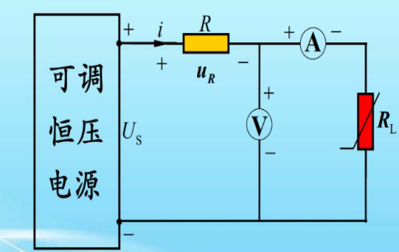 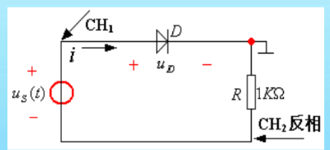

图1 恒压源、表内法测量二极管伏安特性曲线 图2 示波器获得二极管伏安特性曲线

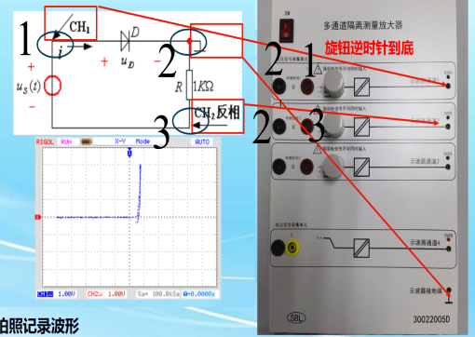 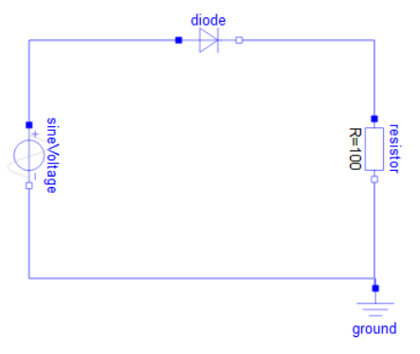

图3 多通道隔离测量放大器连接方式 图4 仿真电路图

描点法测量二极管伏安特性曲线时，采用恒压电源，使用电流表内接法，为了防止当测量二极管的正向导通电压和导通电流过高时会将电压源烧坏，因此需要加入电阻起到限流的作用，同时电阻的额定功率为2W，因此电阻阻值的选择是很有讲究的，选择过大会导致需要调节过高的电压才能达到最大电流100mA的要求，选择过小可能会导致电源烧坏，同时对于实验的要求还要求选择合适的电压表和电流表量程。

图2所示的实验电路是适合示波器和信号源不共地的情况的，但是在本实验室中很难实现，因此通过增加多通道隔离放大器来解决。示波器实际只能测电压随时间的变化，但是当测量一个恒定电阻两端的电压时，实际可以认为是在测量电流，因此可以把R两端的电压等比放射成流过二极管的电流，因此示波器显示的图象可以看成是实际电流与电压图象的线性变换，不改变实际图象样貌。

**三、主要仪器设备与实验元器件**

1、直流电压源1台。

2、直流电压表1台。

3、直流电流表1台。

4、HY63型数字万用表1台。

5、示波器1台。

6、信号源1台。

7、多通道隔离测量放大器1台。

8、电阻若干。

**四、实验步骤与操作方法**

1、判断二极管是否正常

使用万用表二极管挡测量二极管，如果有示数证明二极管正常。

2、描点法测定晶体二极管的伏安特性曲线。

按照实验电路图1连接好实验电路，选择电阻为R=200Ω，调节恒压电流源输出电压从0到21V以1V之差步进，使测量电流最大值达到100mA附近，观察直流电压表和直流电源表中晶体二极管的正向导通电压和导通电流的数据，将其记录在表格中，再将晶体二极管两端电线反接，调节恒压电源为5V、10V、20V、21V分别测量二极管的反向截至电压和电流，将数据记入在表格中，得到数据如表1，最后用matlab对数据进行拟合，得到晶体二极管伏安特性曲线如图5。

3、利用示波器获得晶体二极管和稳压二极管的伏安特性曲线。

按照实验电路2连接好实验电路，设定信号源输出幅度为20V，频率为300Hz的正弦波，选择电阻为1kΩ，按照图3连接好多通道隔离测量放大器。将示波器2个输入的垂直位移设置为0（按下垂直position按钮），选择合适的x scale（调节水平挡位按钮），保证有3-5个完整周期。将示波器显示模式设置为“Acquire”-“XY开启”。拍照记录得到图片，晶体二极管曲线如图6，稳压二极管曲线如图7。

1. MWORKS仿真获得晶体二极管和稳压二极管的伏安特性曲线。

在MWORKS系统中按照图4连接好仿真电路，进行电路仿真，仿真参数为U=12V、R=100Ω，绘制u-i图象，得到晶体二极管如图8，得到稳压二极管如图9。模拟实验室测试方案（描点法），参数为U=21V（sineVoltage），R电压表=500kΩ，R电流表=0.51Ω，进行内接法外接法仿真晶体二极管和稳压二极管，得到伏安特性曲线如图10，11，12，13。

1. **实验数据记录和处理**

表1 描点法测晶体二极管伏安特性曲线数据

|  |  |  |  |  |  |  |  |  |  |  |  |  |
| --- | --- | --- | --- | --- | --- | --- | --- | --- | --- | --- | --- | --- |
| **电压/V** | 0.731 | 0.724 | 0.717 | 0.709 | 0.702 | 0.694 | 0.687 | 0.679 | 0.671 | 0.663 | 0.654 | 0.645 |
| **电流/mA** | 100.4 | 95.3 | 90.4 | 85.4 | 80.4 | 75.5 | 70.5 | 65.5 | 60.5 | 55.6 | 50.7 | 45.7 |
| **电压/V** | 0.635 | 0.624 | 0.613 | 0.600 | 0.586 | 0.570 | 0.603 | 0.555 | 0.581 | 0.527 | 0.432 | 0.490 |
| **电流/mA** | 40.8 | 35.8 | 30.9 | 26.0 | 21.2 | 16.2 | 11.93 | 7.15 | 9.50 | 4.78 | 3.48 | 2.45 |
| **电压/V** | -5.01 | -10.02 | -19.9 | -20.9 |  |  |  |  |  |  |  |  |
| **电流/mA** | 0 | 0 | 0 | 0 |  |  |  |  |  |  |  |  |

图5 matlab拟合晶体二极管伏安特性曲线图

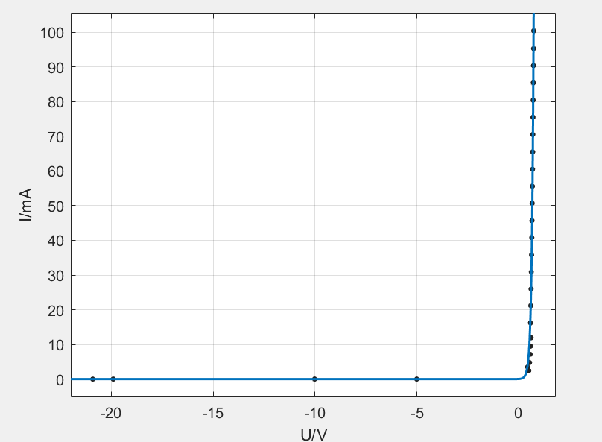

图6 示波器测量晶体二极管伏安特性曲线图 图7 示波器测量稳压二极管伏安特性曲线图

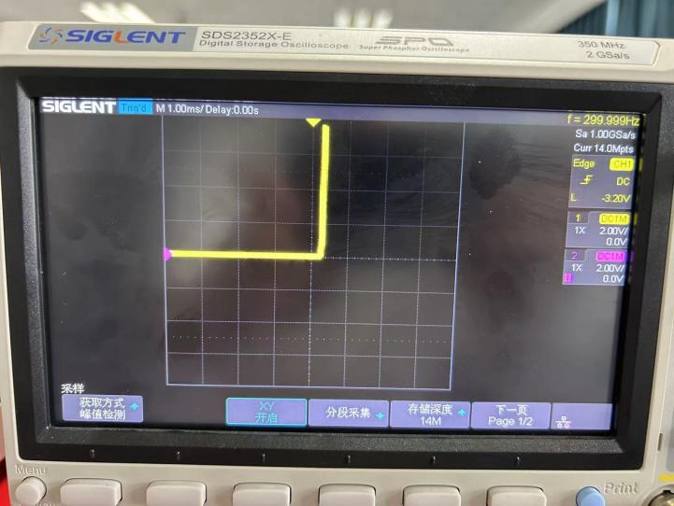 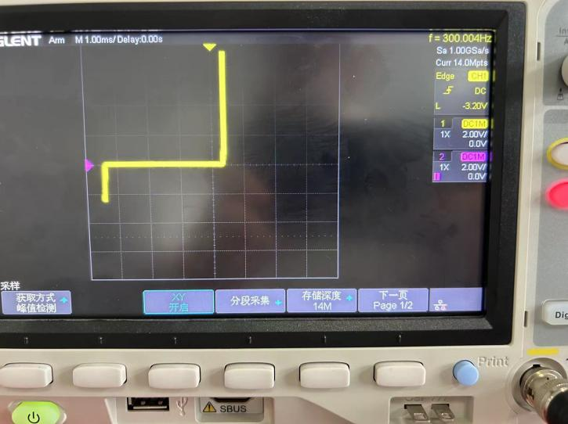

图8 晶体二极管的仿真电路图及伏安特性曲线

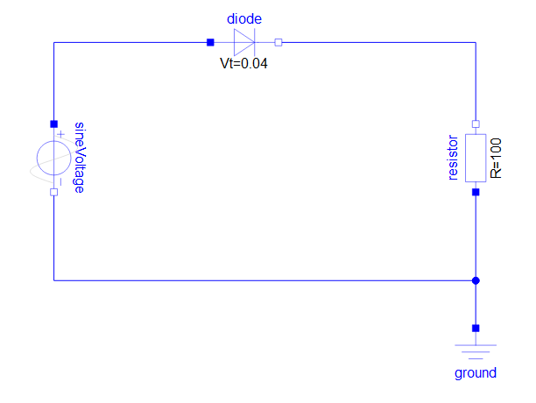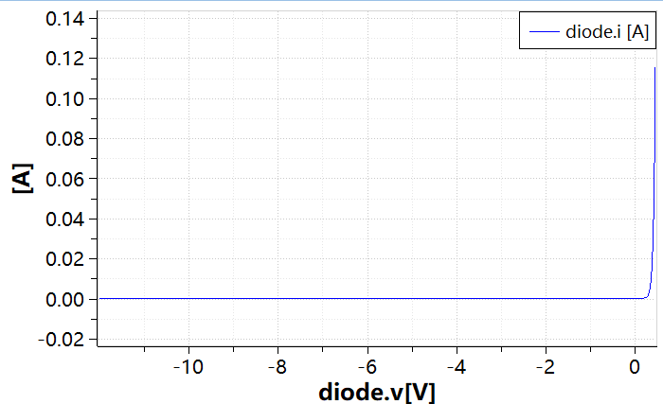

图9 稳压二极管的仿真电路图以及伏安特性曲线

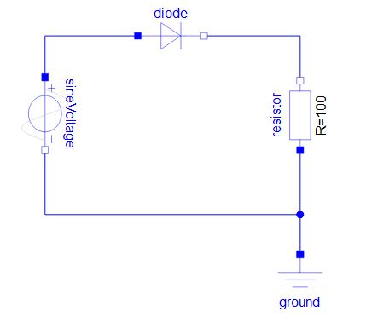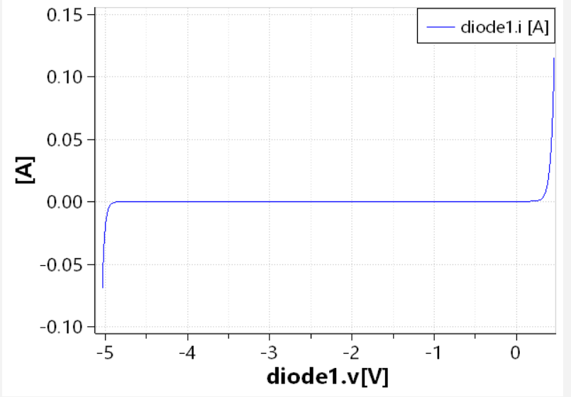

图10 晶体二极管内接法仿真电路及其伏安特性曲线图

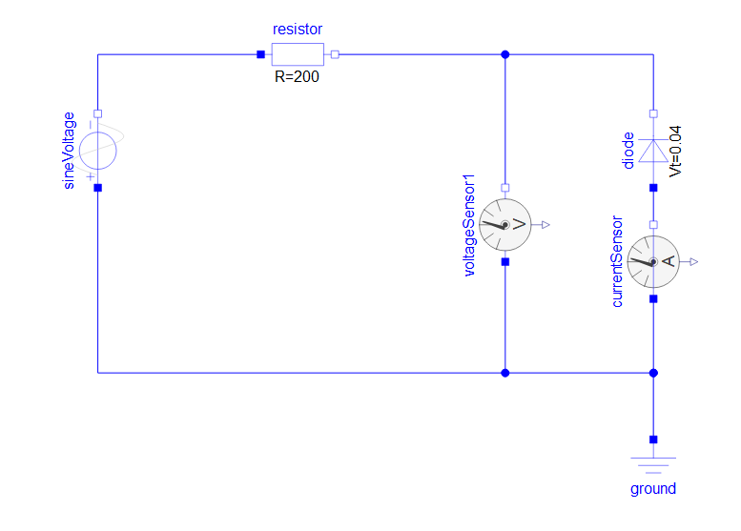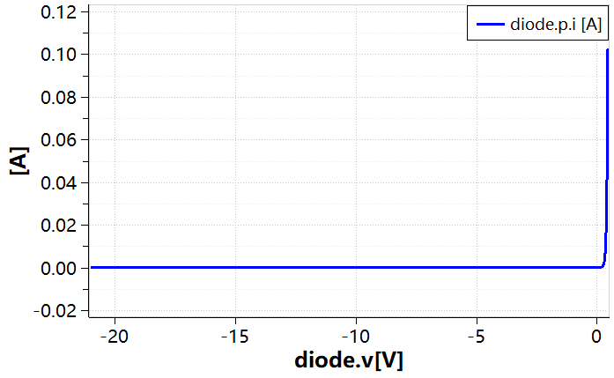

图11 晶体管外接法仿真电路图及其伏安特性曲线图

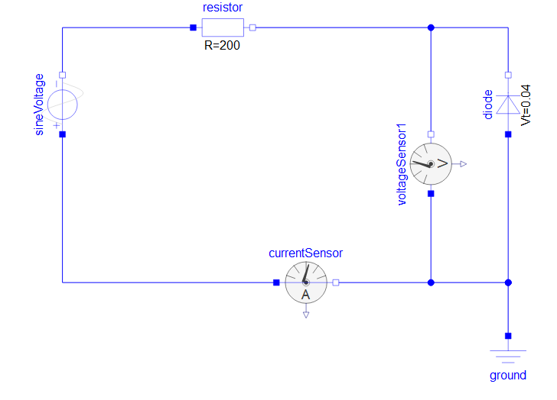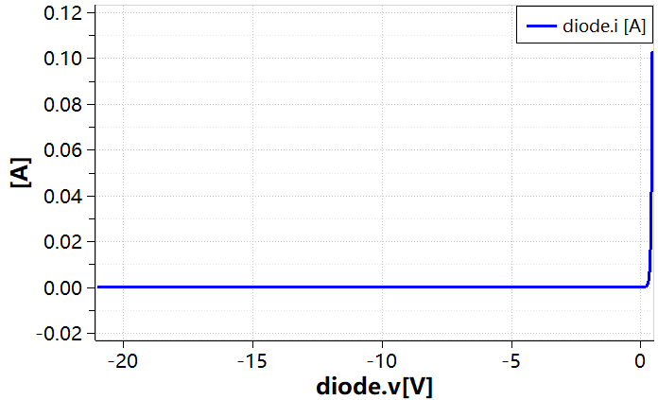

图12 稳压二极管内接法仿真电路图及其伏安特性曲线

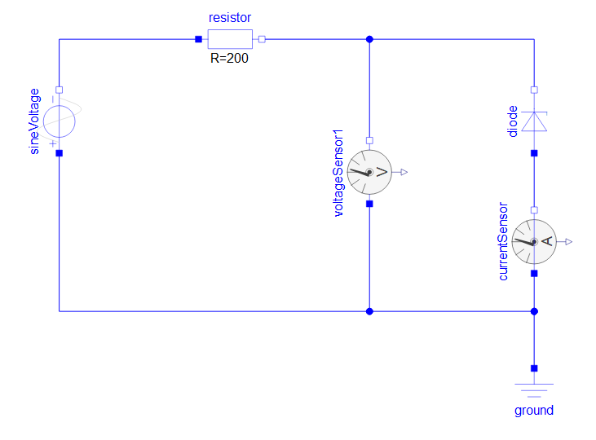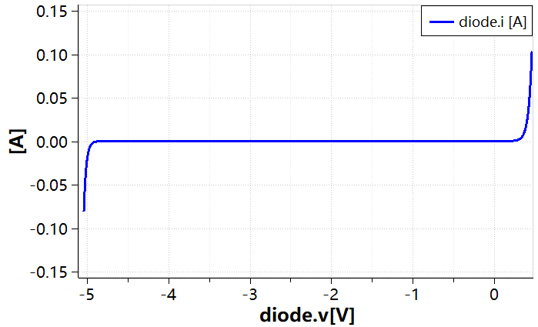

图13 稳压二极管外接法仿真电路图及其伏安特性曲线

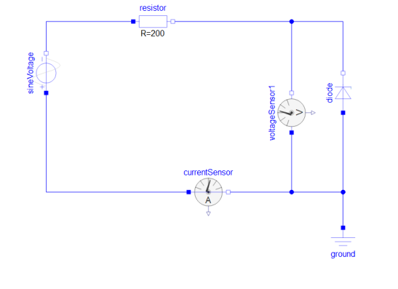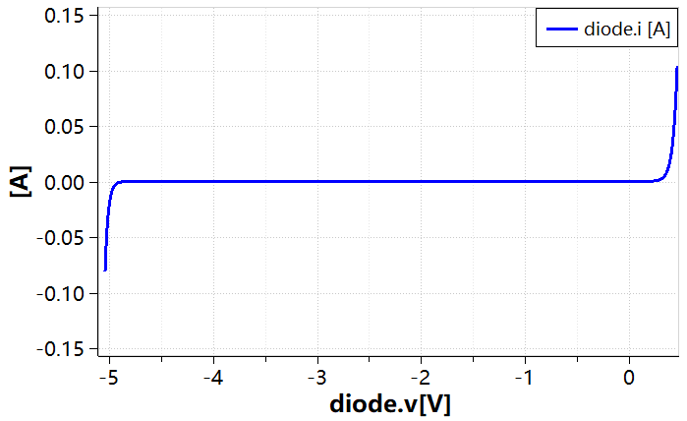

1. **实验结果分析**

对于这三种方法，我们可以发现得出的图象在形状上都是大致相同的，但是在细微处还是会有不同，这就体现在内阻等一些差异上。

首先，关于限流电阻的选择，因为我们考虑到Imax需要达到100mA，并且电阻的额定功率是2W，所以通过公式R= $P/{I^{2}}$，所以可以计算出大致R=2W÷（100mA）2=200Ω，因此这里限流电阻选择了200Ω。

在这里我通过将数据输入matlab，使用curve fitting tool进行拟合，发现这些数据用指数函数拟合是最为贴近的，也因此得出了我拟合出来的那张图片。当然，绘制伏安特性曲线的技巧需要的就是数据量尽可能多，尤其是在0~0.7V之间那段，这样能更好拟合图象，而且连接的曲线要尽量光滑。

表内法和表外法的原理，其实就是电压表测量二极管两端电压，电流表测量流过二极管电流，调节恒压电压源的电压，就能得到不同的电压电流关系，从而绘制出伏安特性曲线，当然二者还是有一点不一样的，内接法电流测得更准，但是电压会更大，因为有电流表分压，而外接法电压测得更准，电流会更大，因为电压表会分流。所以外接法应该比内接法测得的曲线更加陡。

利用示波器获得二极管的方法，其实就是利用信号源来释放一个变化的电压（比如正弦波电压），就类似我们描点法改变恒定电压源电压，然后一个接头接在二极管两端，是为了测量二极管两端电压，同时另一个接头接在电阻两端，通过测量电阻两端的电压来反应电流，最后用position键将二者的垂直位移共同设置为0，同时调节适当的电压范围，并且按动“Acquire”键，切换成XY模式，Y对应的就是电阻两端电压（侧面对应的是二极管电流），而X端对应二极管两端电压。这种方法主要是粗略获得u-i的大致关系。

利用MWORKS软件获得二极管伏安特性曲线的方法，其实就是构建一个正弦电压源、限流电阻和二极管串联的电路，然后仿真后，将计算机的数据绘制出图，将二极管电压放在横坐标x，将二极管电流i放在纵坐标y，得到的就是二极管的伏安特性曲线。

使用软件仿真的意义有很多，首先软件仿真更加接近理论值，因为实际测量，不可避免很多仪器都是有内阻的，或多或少会对得到的结果产生误差，导致测得的结果不准，而电路仿真可以有效降低这些误差，甚至避免这些误差，所以更加贴近理论值。同时软件仿真可以在我们缺乏实验器材时，给我们去实验验证或者得到一些结论，这极大节省了我们的资源、精力、时间消耗。

**七、讨论、心得**

通过这次实验我学习到了很多，首先就是接触到了很多新东西，学会了新仪器：示波器、信号源、多通道隔离测量放大器等的使用方法，学到了仿真软件：MWORKS的使用方法，同时认识到了它们的重要意义，当然在这次试验当中也意识到了自己之前实验的不安全因素，自己一直在实验中选择的电线是不安全的，在老师的叮嘱下发现了问题，并且对此进行了改正。最后，也对晶体二极管、稳压二极管这两个元器件的伏安特性有了初步了解，希望自己在未来的实验中也能学习到更多的知识，锻炼提升自己的实验能力。